1. **Введение**

В настоящее время руководителю медицинского учреждения приходится сталкиваться с множеством задач, связанных с обеспечением качественной медицинской помощи населению.

Одной из таких задач является контроль качества оказания медицинских услуг и финансовых расходов медицинского учреждения. Для этого необходимо проводить анализ назначений врачей на соответствие стандарту оказания медицинской помощи.

Разработка электронного помощника руководителя медицинского учреждения позволит автоматизировать этот процесс и визуализировать результаты анализа с помощью дэшборда. Технические задачи включают разработку возможности автоматического анализа назначений врачей, создание дэшборда для визуализации результатов анализа, фильтрацию данных и возможность сохранения результатов анализа в формате .doc / .pdf.

1. **Гипотезы**
2. **Используемые модели решения**
3. **Используемые методы обработки данных**
4. **Ограничения решения**

**Ограничения по входу**

Для пользования системой необходимо пройти авторизацию. Авторизация позволяет обеспечить конфиденциальность и безопасность данных пациентов, а также предотвратить несанкционированный доступ к медицинской информации. Для авторизации в системе потребуются логин и пароль.

*Данные для тестирования:*

***Логин****: string* ***Пароль****: string*

**Ограничения, накладываемые на входной файл**

Важно учитывать, что импорт в систему принимает только файлы формата XLSX, максимум один файл за один импорт.

**Ограничения по времени ответа**

Система обеспечивает быстрый и эффективный анализ. Время ответа для файла из 200 строк не превышает одной секунды, что позволяет быстро получить нужную информацию. Это особенно важно для медицинских работников, которые ежедневно работают с большим количеством информации.

1. **Пользовательская документация**

В данной главе мы рассмотрим основные функции и возможности сервиса, а также предоставим подробные инструкции по использованию каждого из них.

**Экран входа**

Страница входа в систему exilon.med - это первый шаг для использования сервиса. На этой странице пользователь должен ввести свои учетные данные, такие как логин и пароль, чтобы получить доступ к функциям системы.

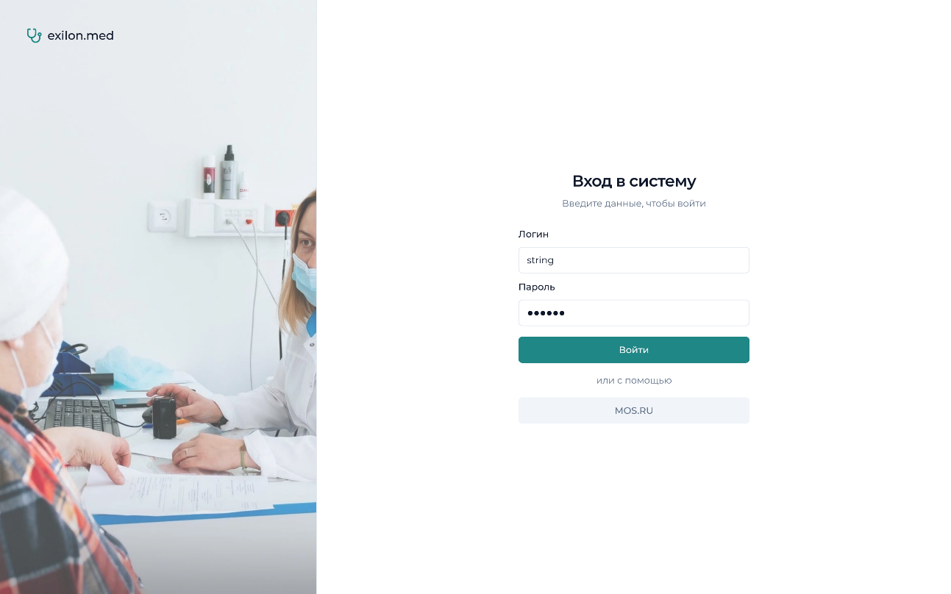

Важно отметить, что для безопасности пользователей система exilon.med использует современные методы аутентификации и шифрования данных (JWT-токенизация) что гарантирует защиту конфиденциальности медицинской информации.

**Экран с последними запросами**

Главная страница приложения представляет собой удобный инструмент для мониторинга работы медицинского учреждения.

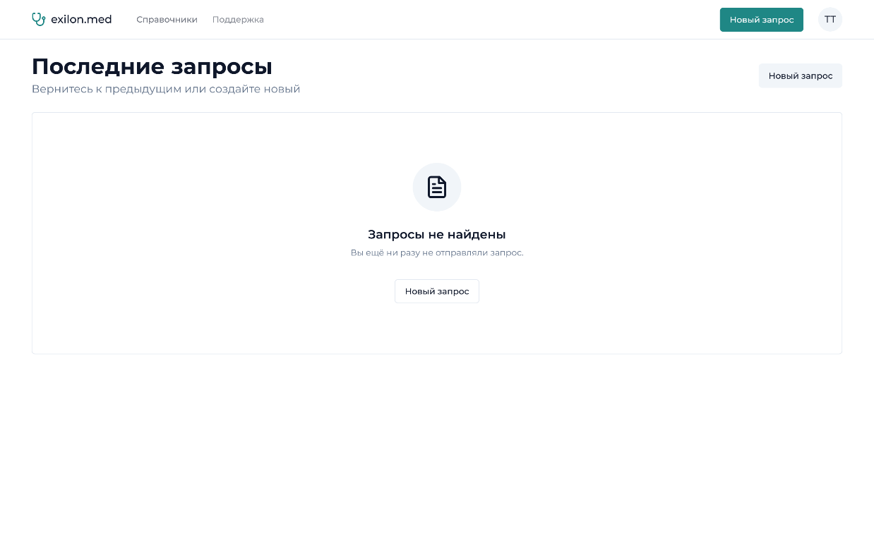

Пользователь может вернуться к предыдущим запросам или создать новый.

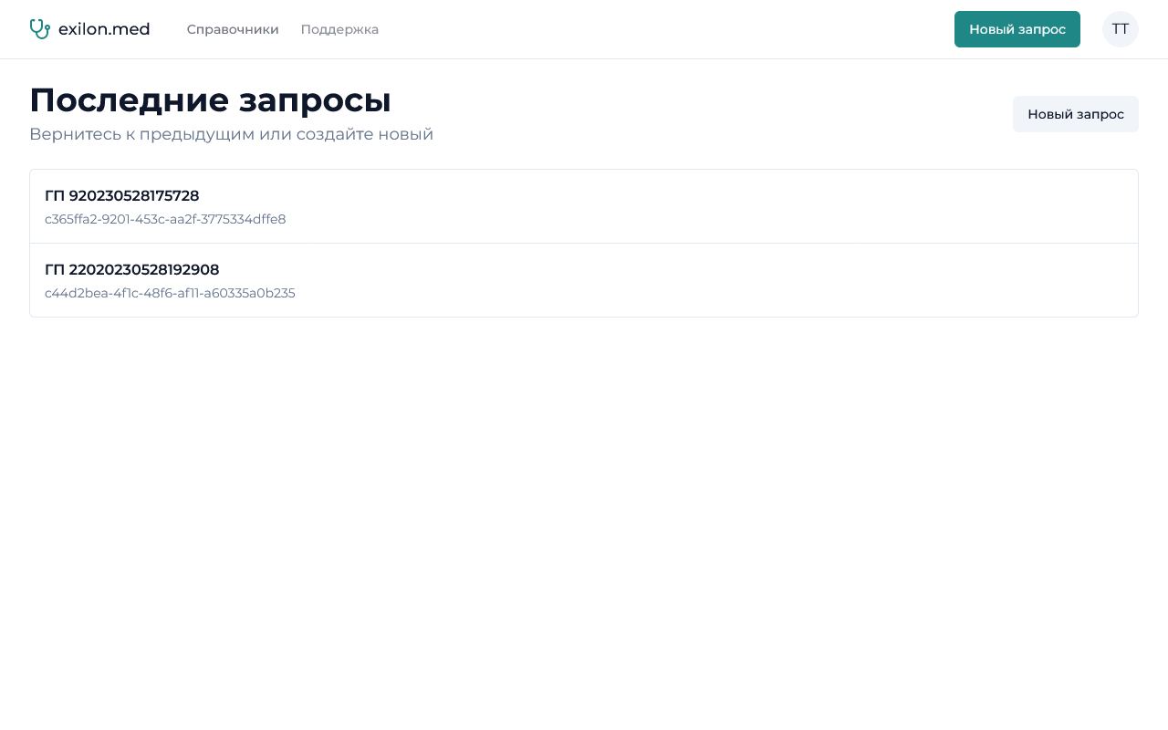

**Экран импорта**

Страница импорта пула данных в exilon.med предназначена для удобного и быстрого импорта информации о назначениях врачей. На странице пользователи могут ввести информацию о медицинском учреждении, а также перетащить файл в формате xlsx в специальное окно. Для загрузки данных требуется нажать кнопу «Продолжить». После система автоматически обрабатывает данные.

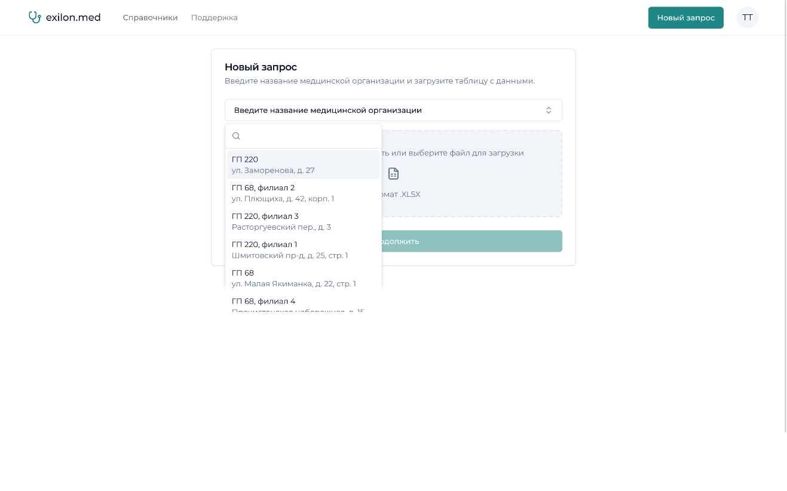

В процессе обработки может появиться окно с «ошибками». Это назначения, которые записаны не так, как в базе системы. Пользователю предлагается выбрать аналогичное название из предложенных. Выбранный аналог сохраняется – при следующем импорте окно не появится.

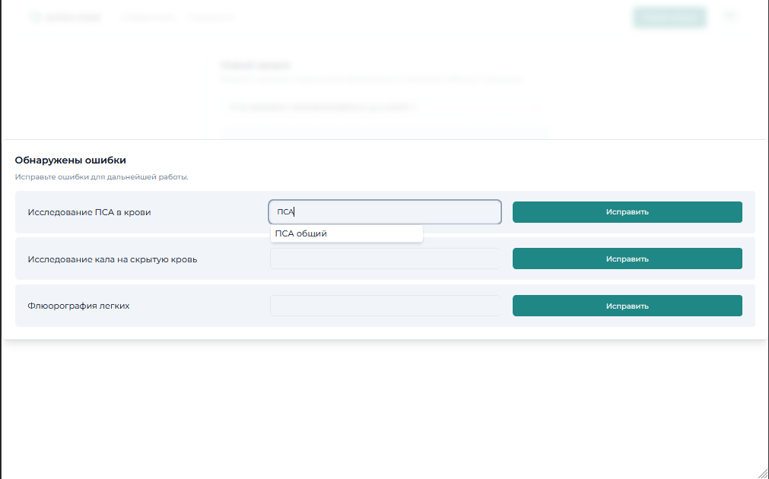

**Экран проверки импорта**

На странице проверки импорта представлен удобный поиск по диагнозам, который позволяет быстро находить нужные записи. Кроме того, здесь представлена таблица с возможностью сортировки и удаления строк с приёмами. Это позволяет легко управлять данными и проводить необходимые корректировки.

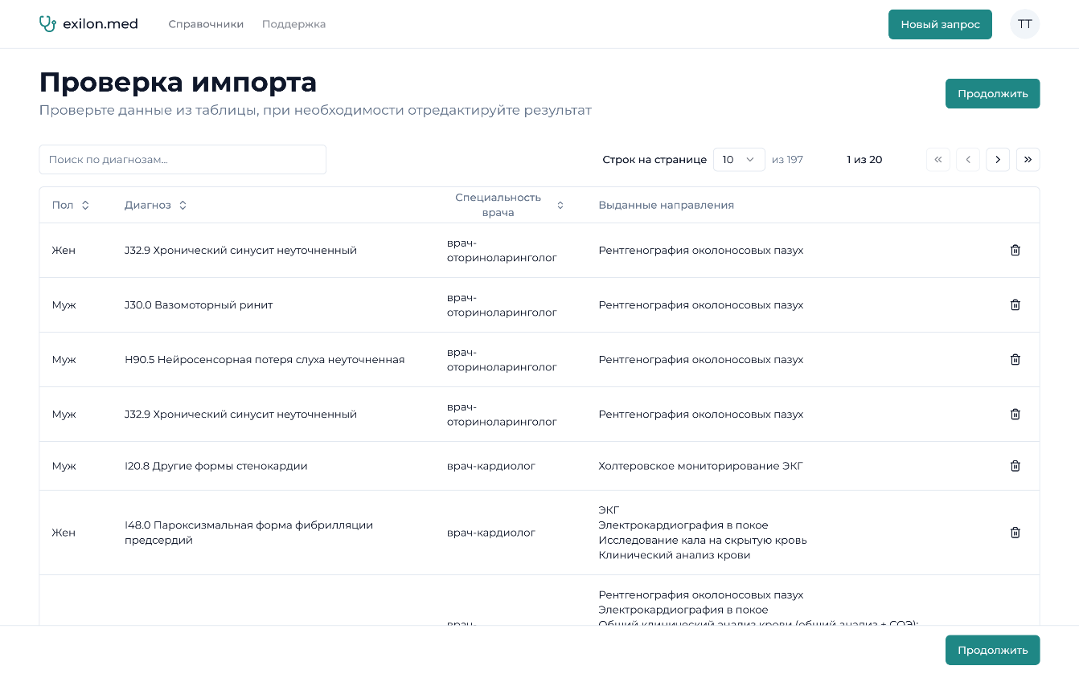

**Экран результата импорта**

Страница результата анализа является ключевым инструментом для получения подробной информации о прошедших приемах пациентов.

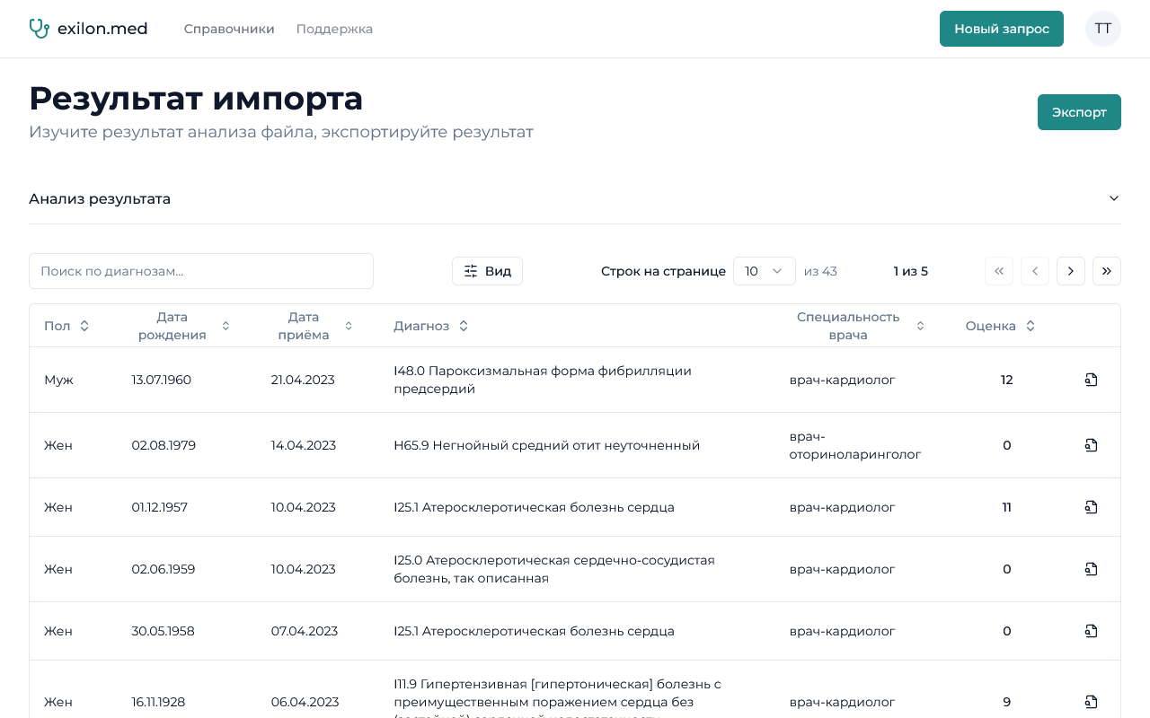

Здесь вы можете увидеть таблицу с результатами анализов, которые были проведены в рамках каждого приема. При клике на строчку с конкретным приемом, открывается подробное описание, где можно увидеть все проведенные исследования и их результаты.

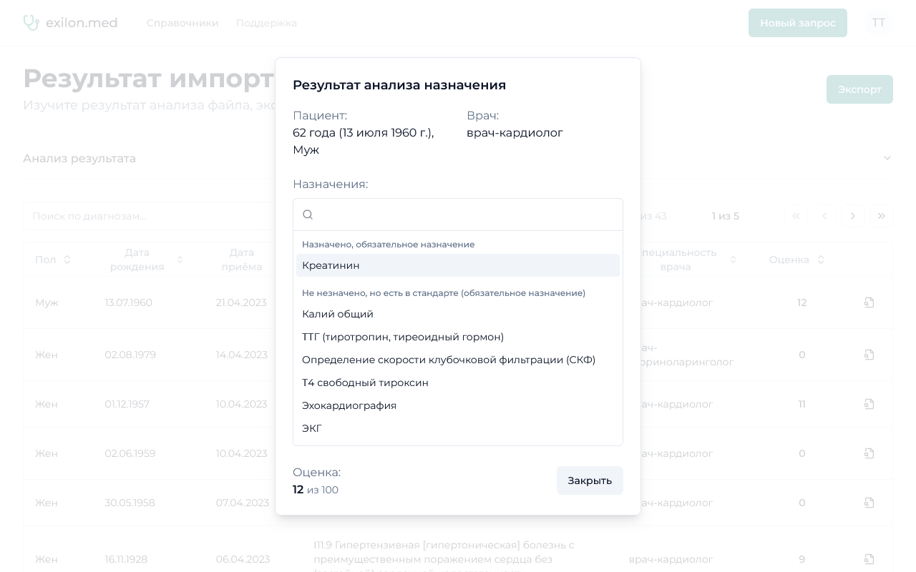

Кроме того, на странице результата анализа представлены графики с различными статистическими данными, которые помогают визуализировать информацию и легче анализировать ее.

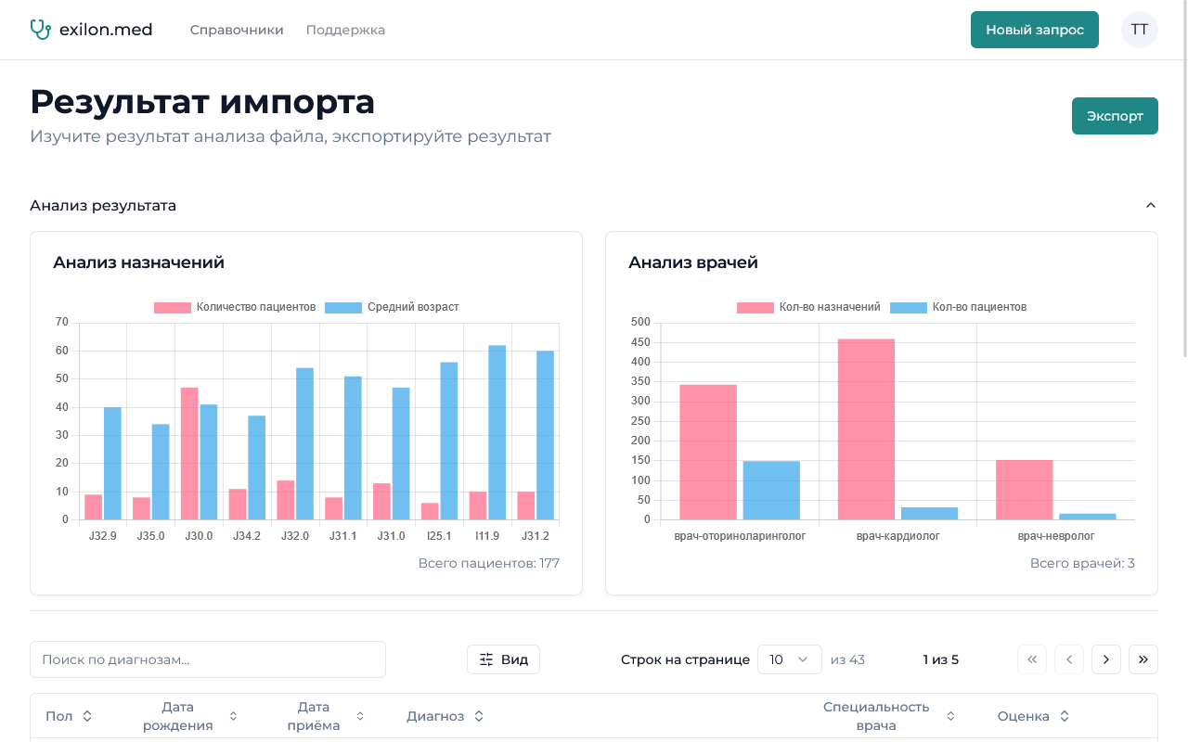

Пользователь также может экспортировать результаты анализов в формате pdf для дальнейшего использования.

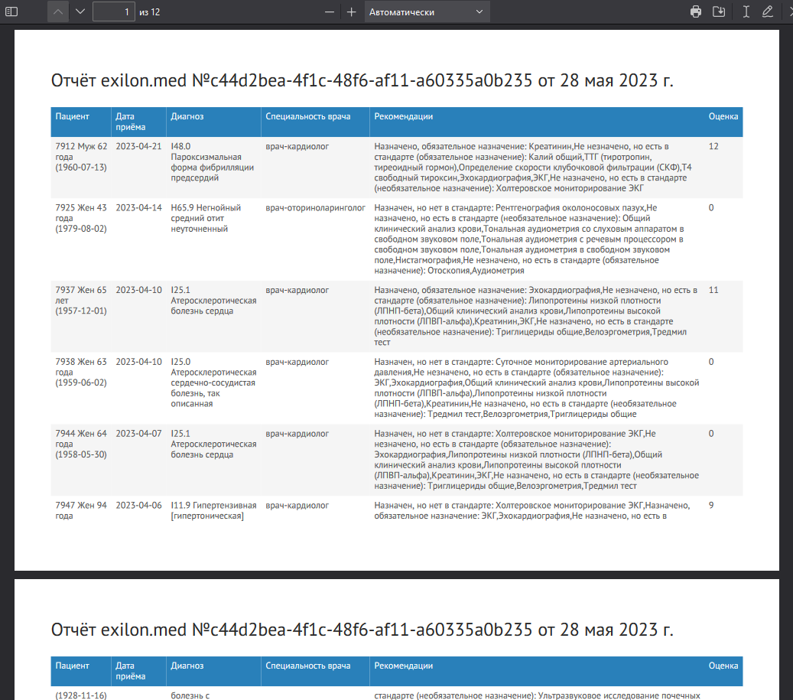

**Экран добавления стандарта**

Страница представлена в удобном и интуитивно понятном интерфейсе. Слева находится поле для ввода кодов МКБ-10, а справа - поле для ввода лабораторных и инструментальных назначений. При необходимости можно отметить обязательность назначения галочкой. Все данные автоматически подтягиваются из базы данных, что позволяет сократить время на заполнение формы. После заполнения всех полей нужно нажать на кнопку «Добавить», и стандарт успешно добавится в систему. Благодаря простоте и удобству использования, страница добавления стандарта поможет оптимизировать процесс обновления базы данных медицинских документов и повысить эффективность работы специалистов.

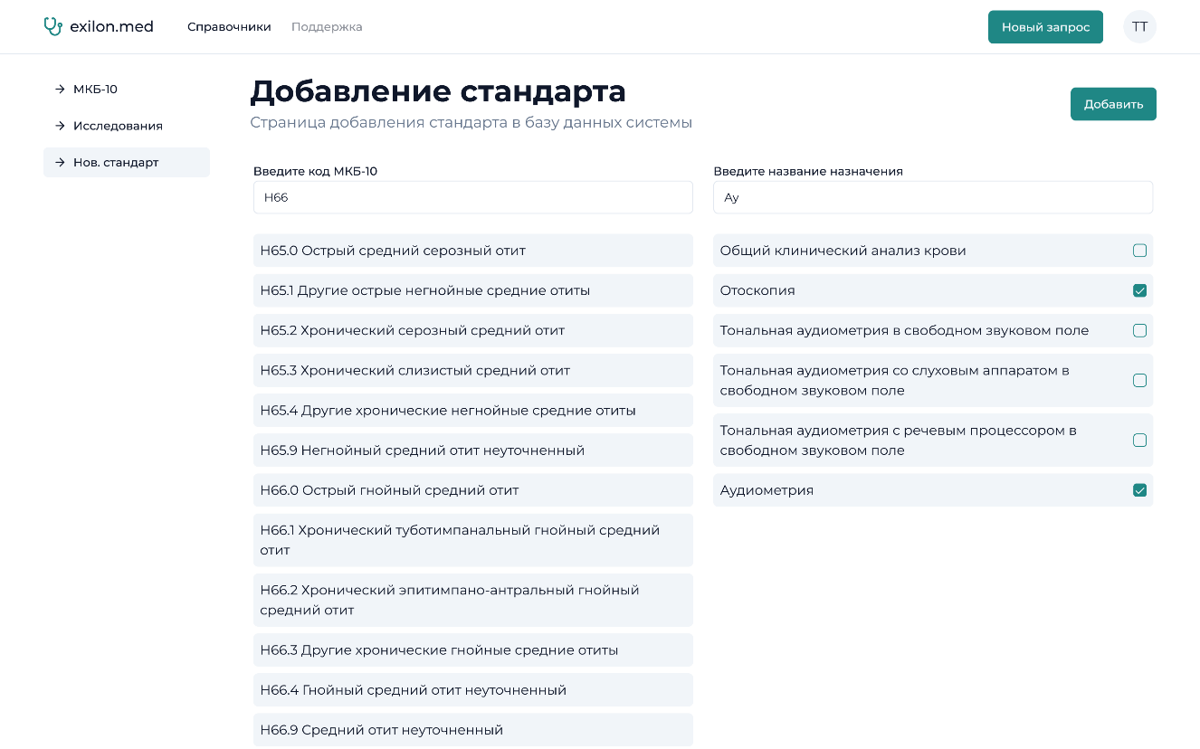

**Экран поиска по назначениям**

Страница получения информации по базе данных назначений представлена в двух вариантах: для лабораторных исследований и для инструментальных исследований. Слева на экране расположен перечень всех возможных назначений, а также поле для поиска по ним. При выборе назначения подробная информация об этом исследовании отобразится в карточке справа. Вся информация автоматически подтягивается из базы данных, что обеспечивает ее актуальность и точность.

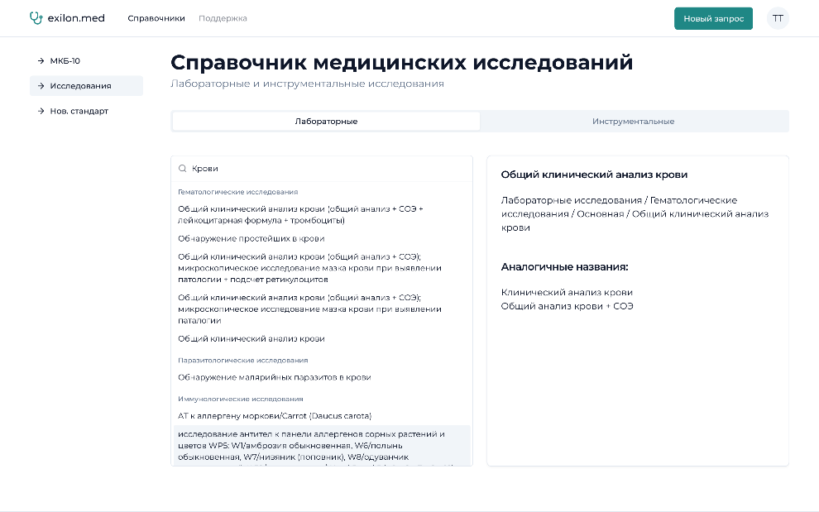

Экран для получения информации по базе данных является необходимым инструментом для медицинских специалистов, позволяющим быстро и удобно получать нужную информацию.

**Экран поиска по МКБ-10**

На странице с кодами МКБ пользователь может ознакомиться с актуальной базой кодов системы. На странице полный список актуальных кодов системы exilon.med.

